Załącznik nr 1 do zapytania ofertowego
Wizualizacja nośnika, na którym wykorzystywane będą wydruki na foliach przezroczystych
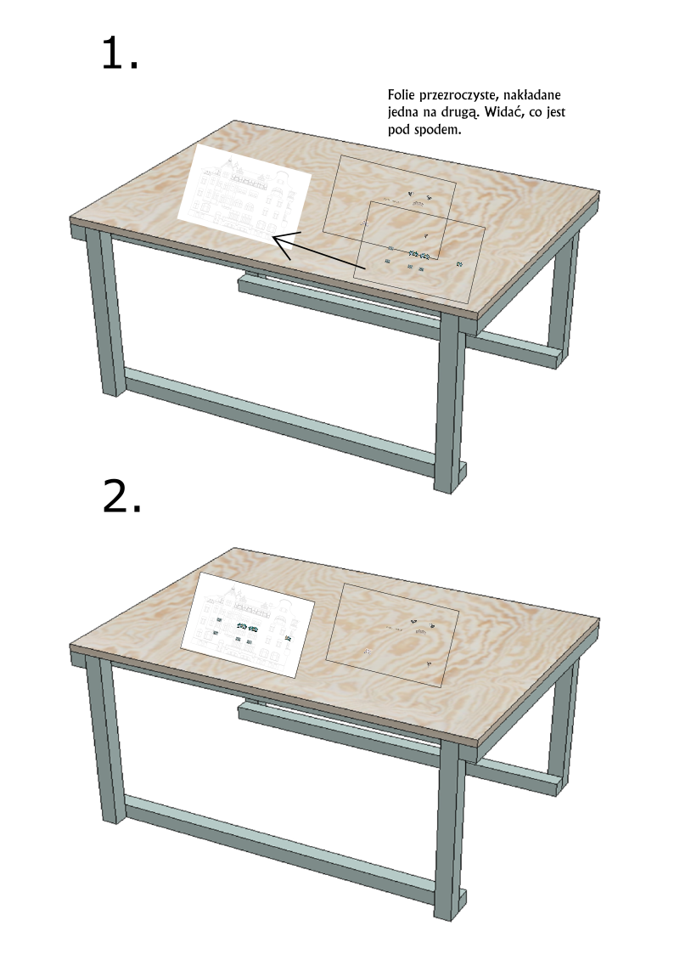

Zdjęcia przykładowej folii

